Отчет о проведенных массовых мероприятиях в период новогодних каникул библиотеками Павловского района.
Старолеушковская поселенческая библиотека.
Подготовка к новогодним каникулам в библиотеке началась вестись заранее. Совместно со сош № 11 был разработан план работы во время праздников. В газете «Сельские новости» при администрации Старолеушковского сельского поселения в декабрьском номере был помещён анонс мероприятий, проводимых в библиотеке во время каникул и время работы в праздники.
3 января в читальном зале библиотеки в 11:00 состоялась премьера книг «В новый год вместе с книгой». Посетители библиотеки просмотрели буктрейлер, познакомились с книгами-юбилярами-2017 года, понравившиеся книги взяли на дом. В 12:00 часов ученики 6-х классов просмотрели видеопрезентацию, прослушали пресс-обзор « Новый год на семи континентах», приняли участие в интерактивной игре «Новогодняя викторина». Самые активные участники получили призы: календари, закладки, конфеты с изображением символа наступившего 2017 года.
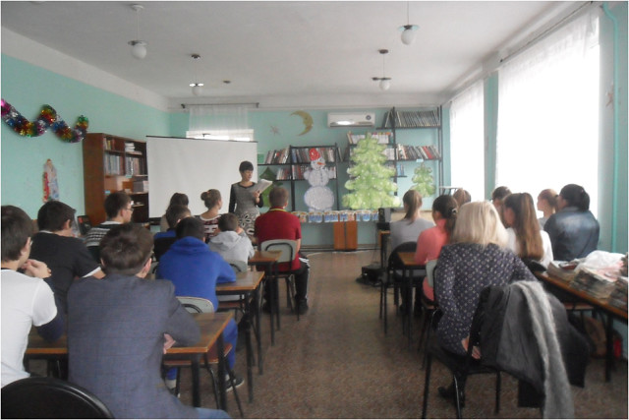
4 января в литературном кафе читального зала библиотеки состоялась встреча учащихся 8-х классов (кл. руководители Коламбет Р.В. и Силуянова Л.Ю). Праздник назывался «Рождества волшебные моменты». В начале ребята из уст заведующей юношеским отделом Степаненко Г.И. узнали об истории празднования Нового года и Рождества в России и разных странах мира, познакомились с обычаями и традициями встречи Нового Года в Японии и Финляндии, Китая и Испании и других стран. Особенное внимание было уделено символу наступившего 2017 года. Ребята узнали много интересного о представителе восточного гороскопа- Красном Петухе.
В литературном кафе ребятами были «продегустированы» издания периодической печати для молодёжи «Наша пресса-на все интересы». Ребята познакомились с газетами и журналами, которые в этом году будет получать библиотека для их возрастной категории.
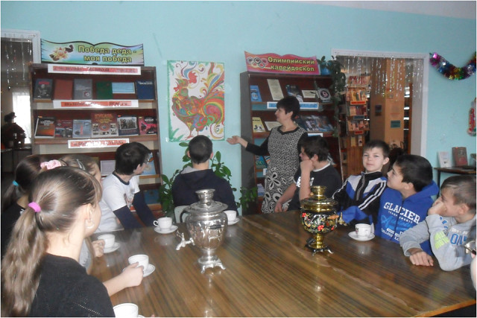

5 января для читателей библиотеки было проведено этно-шоу «Колядки матушки – зимы». С новогодними поздравлениями и колядками выступили участники клуба «Пульс» при первичной организации ВОИ Старолеушковского сельского поселения. Заведующая детским сектором Нечаева Н.В. подготовила и провела с учениками 5-х классов комплексное мероприятие о святках и колядках. Главной целью данного мероприятия было привить духовно-нравственные качества и интерес к традициям русского народа. Нечаева Н.В. познакомила ребят с понятием сочельник и содержанием праздника Рождество, с обрядом колядования. Участники мероприятия приняли участие в играх, конкурсах, викторине. За знания русских традиций, активность, внимание и отзывчивость участники мероприятия получили в подарок новогодний сундучок с конфетами и фруктами.
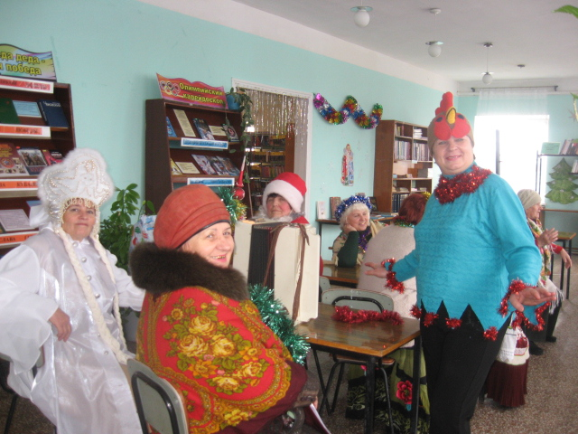
5 января в 12:00 состоялась презентация книжной выставки-просмотра, посвящённая Году экологии в России «В царстве флоры и фауны». Во вступительном слове Нечаева Н.В. рассказала о важности сохранения природы на земле. Книжная выставка содержит разделы: «Уроки экологических просчётов», «Заповедные, волшебные места», «Наука жить в гармонии с природой», «Изменчивый мир земли», «Сохраним нашу землю голубой и зелёной» и сопровождается цитатами великих людей о природе и экологии.
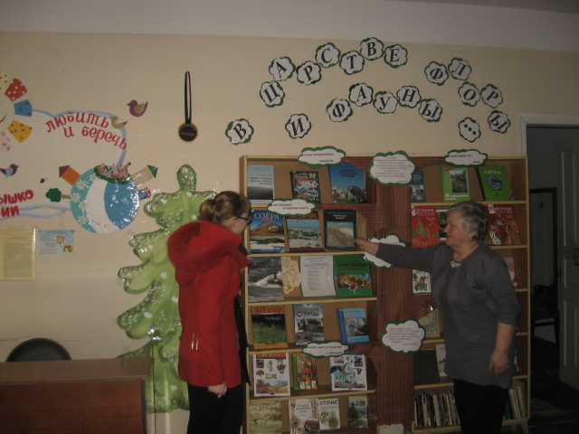
10 января Пасько Е.А. пригласила учеников 3-4-х классов на игровую программу «Чародейка зима». Главной целью данного мероприятия было приобщить детей к народным играм, песням, колядкам, частушкам. Пасько Е. А. рассказала ребятам легенду о традиции украшать ёлку на Рождество, продемонстрировала презентацию о Святках. Ребята приняли участие в конкурсах «Дедкины потешки», «Что есть на ёлке», «Снежинка-пушинка», «Примерь колпак», «Лучшая колядка». Ребята дополнили рассказ ведущей стихами, обрядовыми песнями. Лучшие получили в подарок конфеты в виде символа года.
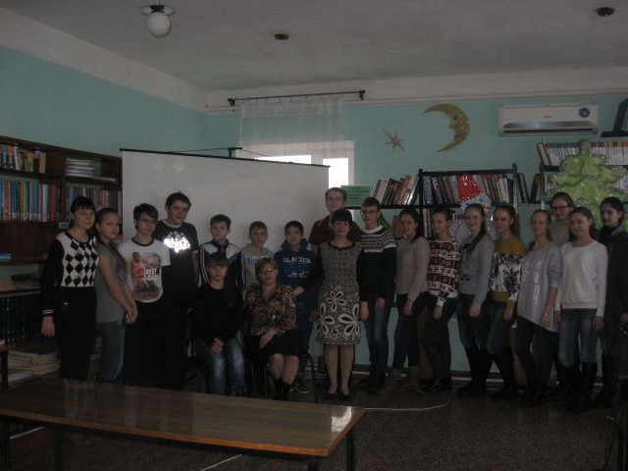

Новопластуновская сельская библиотека.
В Новопластуновской сельской библиотеке 05.01.17 г. В 11:00 прошло мероприятие «Под чистым неба Рождества» , ответственный библиотекарь Лысенко Р.Н. В гостях были учащиеся СШ 8, библиотекарь проводя мероприятие рассказывала учащимся о истории праздника и презентовала книжную выставку. Учащихся было в количестве 12 человек.
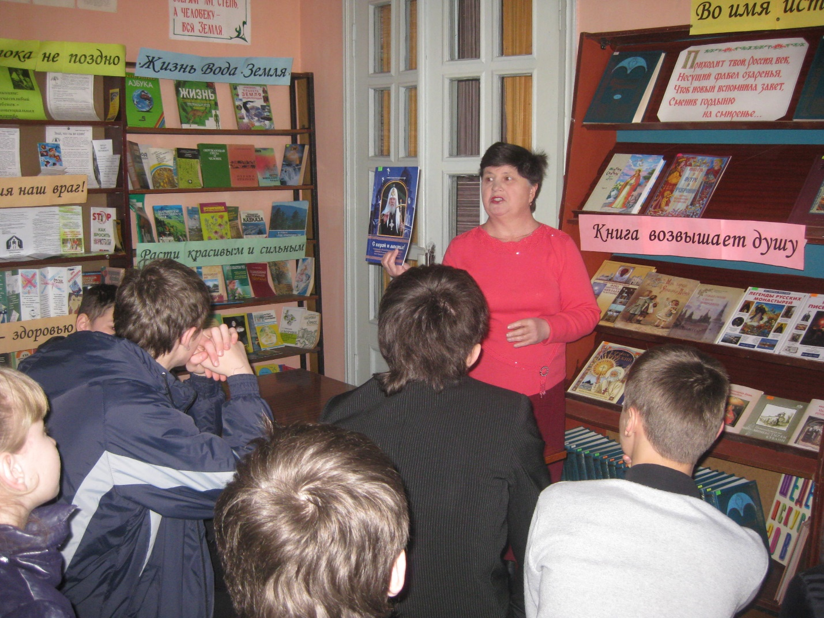

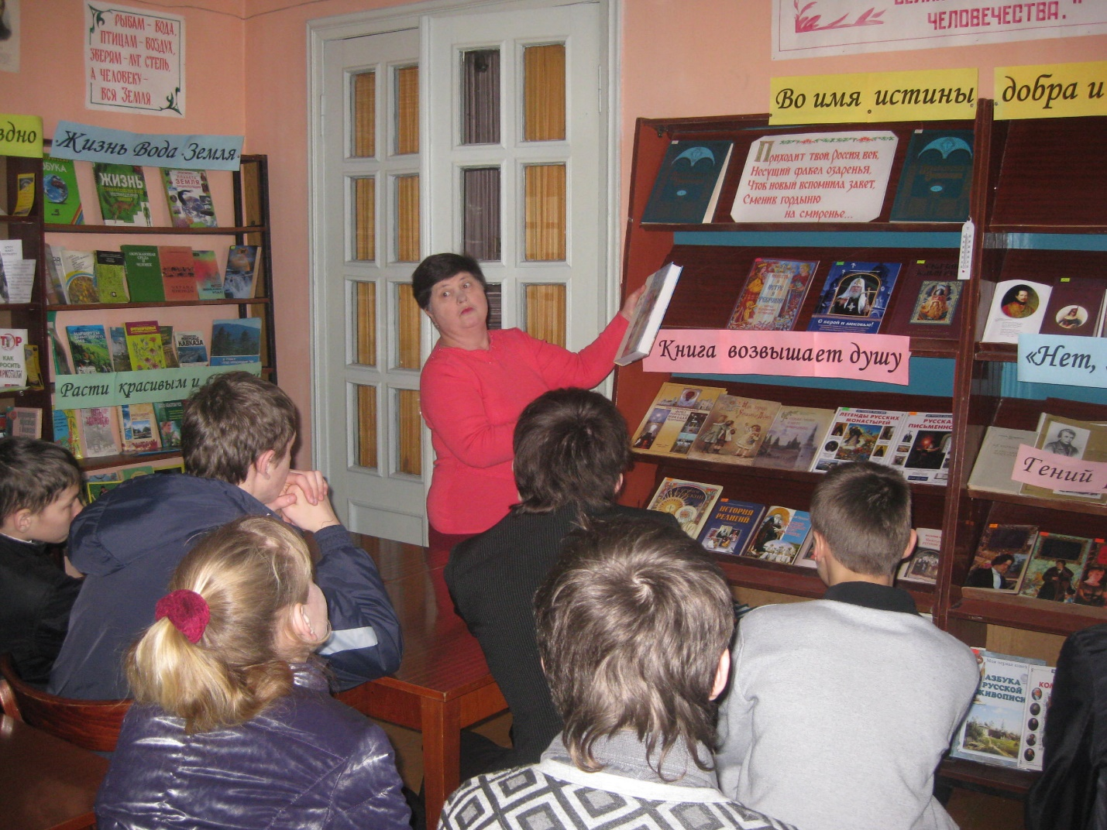

МБУ «Библиотека МО Незамаевское СП»
5.01в 10.00 для детей была проведена новогодняя викторина «Чародейка зима». Ребята активно отвечали на вопросы. Самые активные получили сладкие призы. Присутствовало 10 человек.
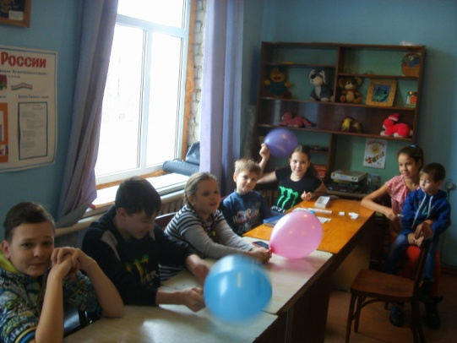
6.01 в 10.00 в ДК для детей состоялись рождественские чтения «Свет воссиял великий». На мероприятии шла речь о православной традиции русского народа – празднике Рождество Христово, об истории празднования. Присутствовало 8 человек.
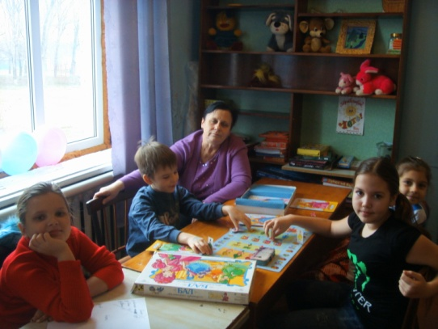
в МБУ Детская библиотека Павловского сельского поселения

В Детской библиотеке Павловского сельского поселения во время зимних каникул прошли мероприятия для воспитанников Павловского центра реабилитации для несовершеннолетних.
3 января ребята стали участниками игры-путешествия «Как Илья из Мурома богатырем стал».
1 января — на Руси чтили память Ильи Муромца — былинного богатыря. Мы знаем об Илье Муромце лишь то, что запомнилось с детства из былин и сказок. Илья Муромец – один из главных героев былин Киевской Руси, богатырь, воплощающий народный идеал героя-воина, народного заступника. Считается, что прототипом былинного богатыря был преподобный Илия Печерский, живший во времена Владимира Мономаха.
В ходе мероприятия ребята разгадали ребус и кроссворд, посмотрели видеоролик по мотивам былины «Как Илья из Мурома богатырем стал», познакомились с пословицами о русских защитниках и их подвигах, сыграли в интерактивную игру «Одень богатыря».
В конце мероприятия участникам были представлены книги по данной теме: «Былины», «Русские богатыри», «Илья Муромец и Соловей-разбойник», «Никита Кожемяка».
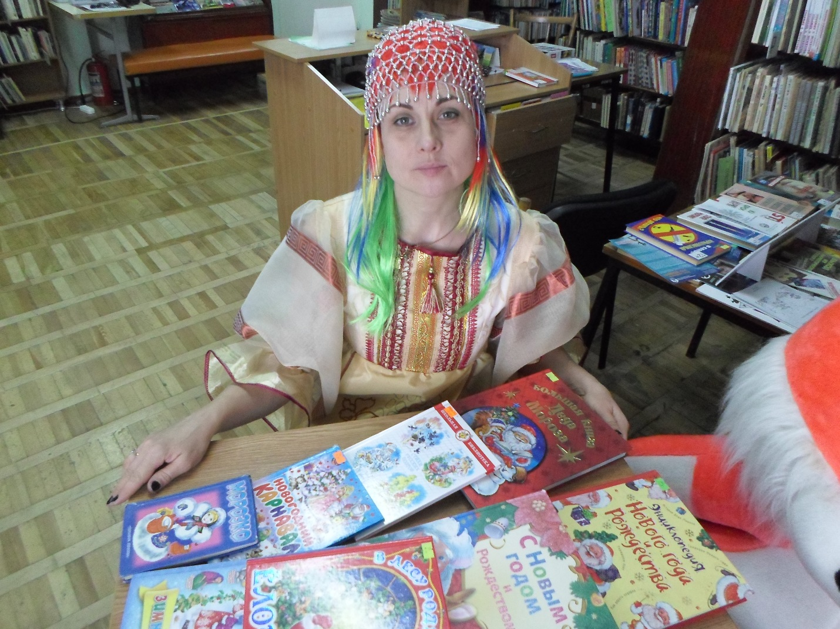
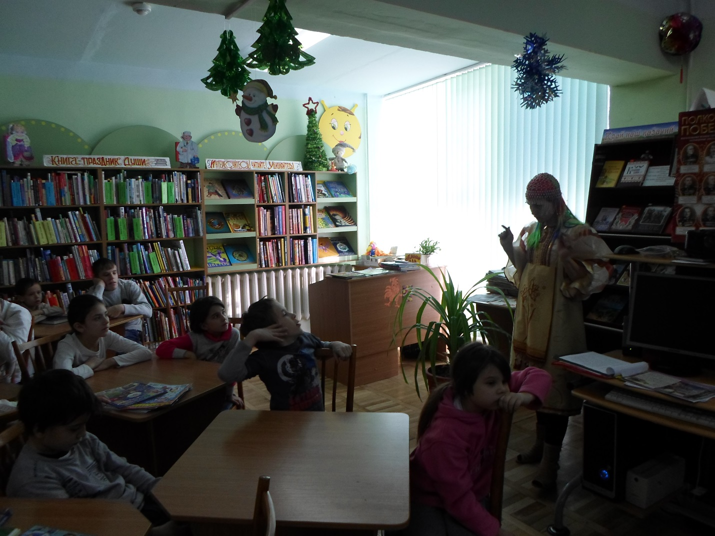
5 января для ребят Павловского центра реабилитации работники Детской библиотеки провели познавательную программу «Поздравляем с Рождеством — настоящим волшебством».
Ребята вспомнили историю этого прекрасного православного праздника, традиции и обычаи празднования Рождества в России. В ходе беседы ребята обсуждали главные духовные ценности в жизни каждого человека, говорили о необходимости совершать добрые дела и дарить радость близким.
«В ожидании чудес: Новый год»- познавательная программа состоялась для читателей библиотеки .
В ходе мероприятия ребята узнали откуда пришел к нам самый любимый праздник — Новый год, а также множество интересных фактов о происхождении Деда Мороза и мнегурочки.
Мероприятие сопровождалось электронной презентацией.
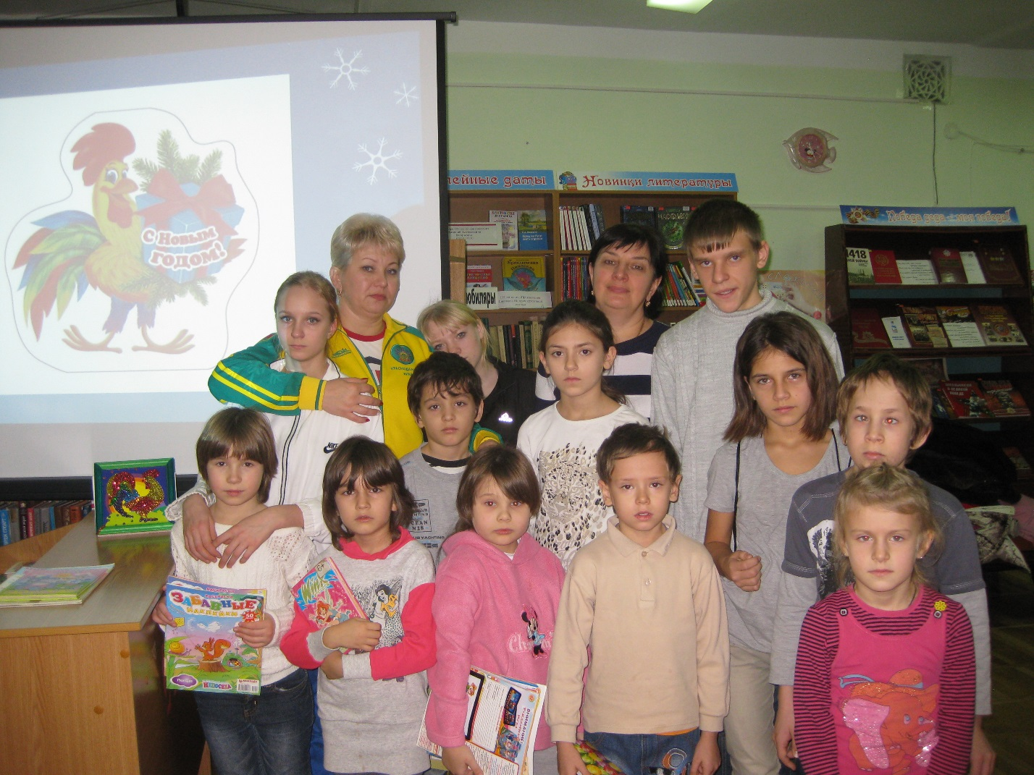
В период зимних каникул в Детской библиотеке Павловского сельского поселения состоялось мероприятие «Вместе читаем, вместе играем».
Собрались самые активные читатели, ребята, которые участвовали в различных акциях и конкурсах.
Многие писатели, художники и композиторы в своём творчестве использовали новогодние сюжеты, полные сказочных чудес. Вниманию детей были представлены замечательные книги известных авторов Андерсен Г.Х. «Снежная королева», Маршак С.Я. «Двенадцать месяцев», Даль В.И. «Снегурочка», сказки разных народов.
Так как ребята читают много книг, им не составило труда справиться со сказочной викториной.
Участники с радостью выполняли задания сказочных героев: собирали пазлы, отгадывали загадки, рисовали закрытыми глазами Деда Мороза.
Приняли участие в веселом конкурсе «Снежинка».
В завершении мероприятия дети пришли к выводу «Человек, который много читает - это очень интересный и успешный человек».
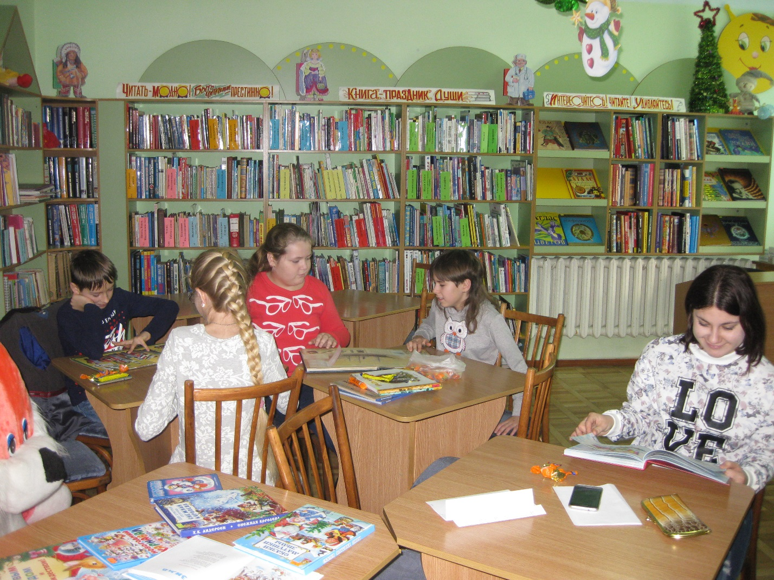
Была оформлена книжная выставка «Новый год шагает по планете».

Литературно-поэтический час «Мороз и солнце день чудесный» - состоялся в Детской библиотеке Павловского сельского поселения с участием образцового театрального коллектива «Сказка» (А.Влащик).
Мероприятие прошло в теплой дружеской обстановке для воспитанников Павловского центра реабилитации для несовершеннолетних( Т. Сиваторова) и подопечных отделения профилактики семейного неблагополучия при Павловском центре социального обслуживания (директор Е. Квитко).
Ребята прочли замечательные стихи известных авторов. Ф. Достоевского, М. Дружининой, А. Барто, А. Пушкина.
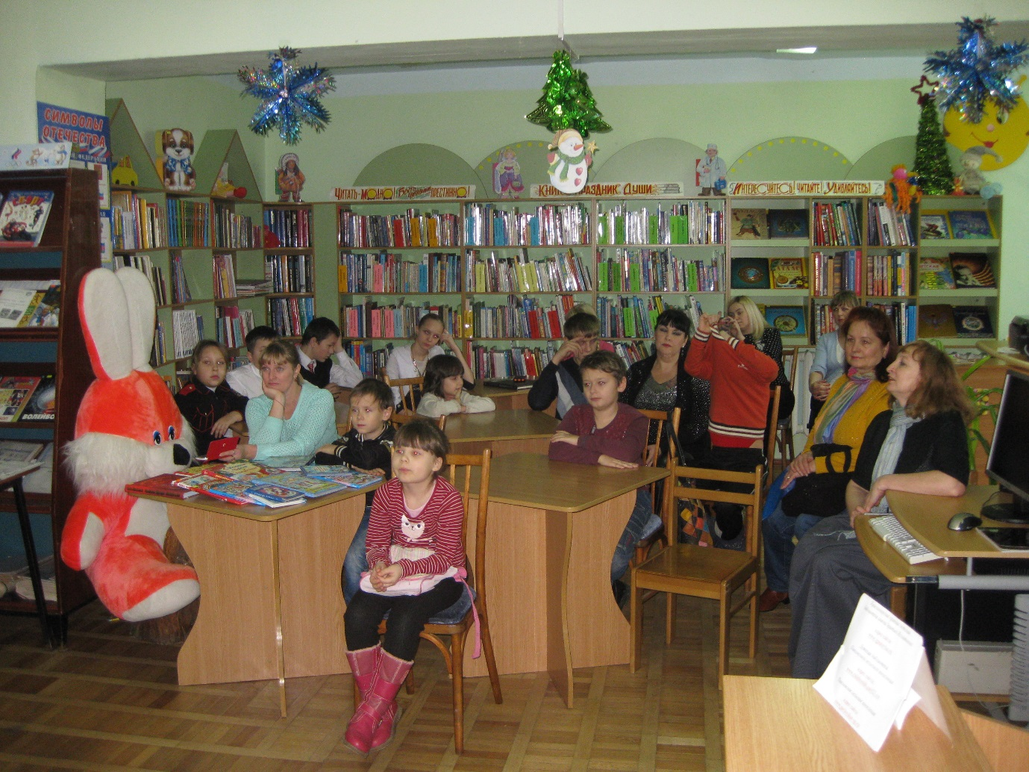

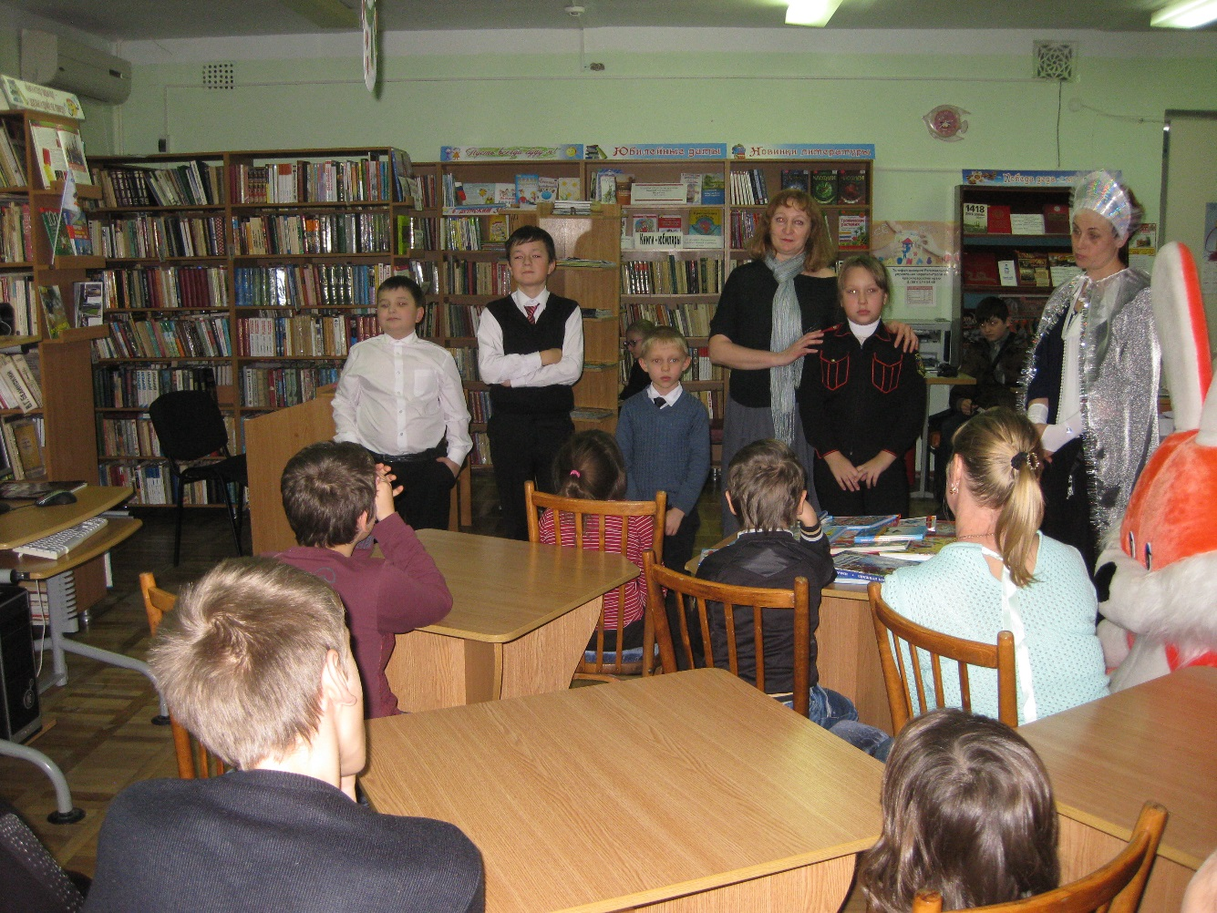

Всего новогодние мероприятия посетило более 60 человек.

Упорненская сельская библиотека
6 января состоялся час общения «В гостях у Рождества». Был приглашен представитель духовенства, который рассказал об истоках этого праздника и его значимости для крестьян. На мероприятии присутствовало 20 детей.
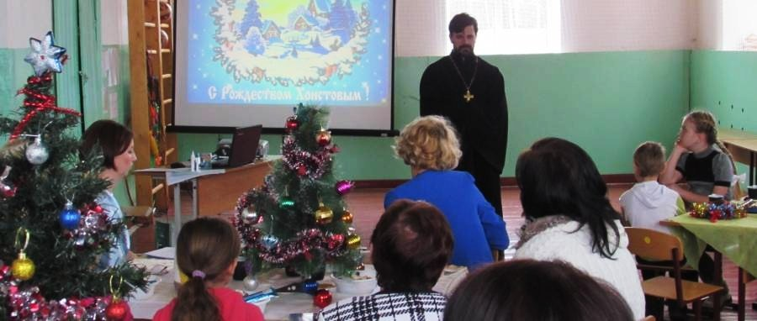

В этот же день состоялся конкурс по вырезанию снежинок «Снежное царство» среди детей. Участие приняло шесть человек. На первом этапе был показан мастер-класс по ажурному вырезанию из бумаги, на втором участникам было предложено попробовать свои силы. Победитель получил сладкий приз.
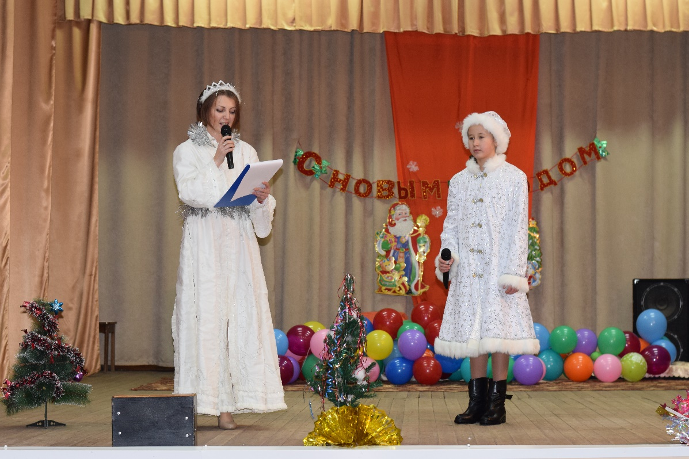

11 января в ООШ № 18 состоялось мероприятие для детей - сказочная викторина «Откуда к нам приходит Новый год?» Провела мероприятие Тенецкая О.Н., количество детей составило 12 человек. Целью мероприятия было ознакомление детей с традициями и обычаями этого светлого праздника.
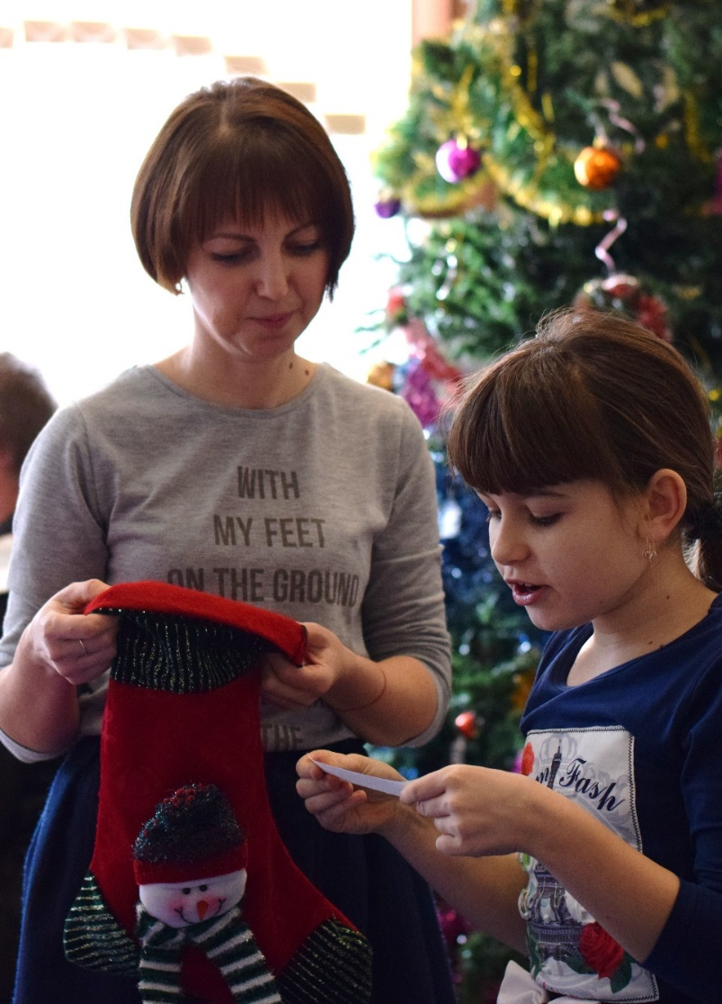

Так же, 11 января была проведена конкурс-выставка творческих работ «Зимняя сказка», в конкурсе приняло участие 12 человек. Дети представили своих любимых сказочных персонажей.
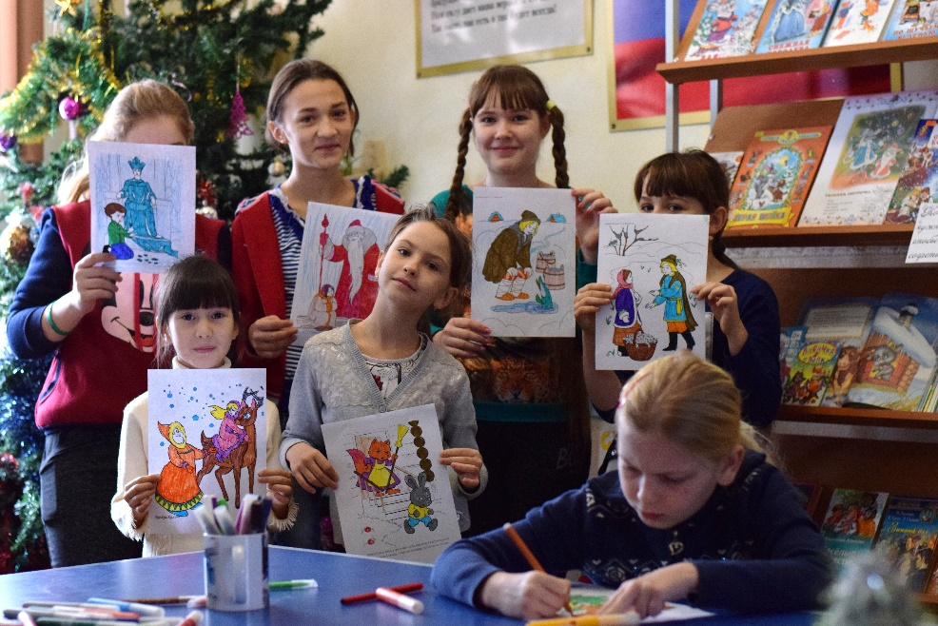
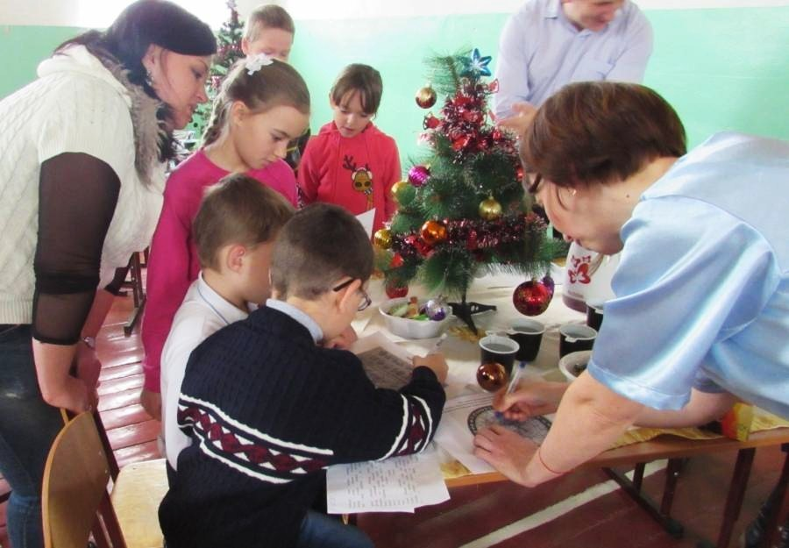

МБУ «Библиотека» Веселовского СП

3 января 2017 года состоялось мероприятие «Новогодний калейдоскоп». В ходе мероприятия совместно с ДК была проведена развлекательная программа, а также новогодняя викторина «По стране шагает Новый Год». Были приглашены участники клуба «Преодоление». Участие приняли 15 человек, но на представленном мероприятии аудитория не соответствовала возрастной категории (принимали участие люди пенсионного возраста).

Павловская сельская библиотека № 1
4 января в стенах библиотеки состоялась беседа «Мелодия Рождества», на которые были приглашены дети, в количестве 12 человек. Детям была представлена яркая презентация о рождественских и новогодних традициях как в России, так и в других странах. Так же, были выставлены книги, в которых подробно описываются новогодние обычаи.
Павловская сельская библиотека № 2
4 января 2017 года состоялся конкурс детского рисунка «Новогодний фейерверк». Дети совместно с библиотекарем составили калейдоскоп из любимых детских персонажей. В конкурсе приняли участие 8 человек. 5 января новогодняя книжная выставка-поздравление «Новогодние огни приглашают в сказку» собрала около себя 10 школьников.

Краснопартизанская сельская библиотека.
5 января 2017 года в библиотеке была проведена тематическая игра «Рождественский калейдоскоп». Детям было предложено пройти занимательный квест, в ходе которого было рассказано много о семейных традициях, о важности Нового года и о том, как принято встречать Рождество у крестьян. Участие приняло 10 человек.
В Новолеушковской сельской библиотеке имени И.И. Никонова мероприятия, запланированные на новогодние каникулы, были перенесены в связи с обострением инфекционных заболеваний среди населения. Мероприятия планируется провести в течении последующих месяцев.

